Политика оплаты и возврата денежных средств банковской
картой.
Правила оплаты
К оплате принимаются платежные карты: VISA Inc, MasterCard WorldWide.
Для оплаты товара банковской картой при оформлении заказа на сайте санаторий «Радуга» выберите способ оплаты: банковской картой.
При оплате заказа банковской картой, обработка платежа происходит на авторизационной странице банка, где Вам необходимо ввести данные Вашей банковской карты:
- тип карты
- номер карты,
- срок действия карты (указан на лицевой стороне карты)
- Имя держателя карты (латинскими буквами, точно также как указано на карте)
- CVC2/CVV2 код
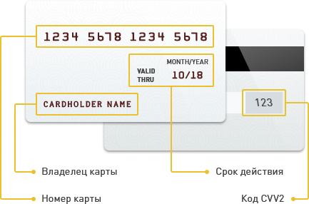
Если Ваша карта подключена к услуге 3D-Secure, Вы будете автоматически переадресованы на страницу банка, выпустившего карту, для прохождения процедуры аутентификации. Информацию о правилах и методах дополнительной идентификации уточняйте в Банке, выдавшем Вам банковскую карту.
Безопасность обработки интернет-платежей через платежный шлюз банка гарантирована международным сертификатом безопасности PCI DSS. Передача информации происходит с применением технологии шифрования SSL. Эта информация недоступна посторонним лицам.
Советы и рекомендации по необходимым мерам безопасности проведения платежей с использованием банковской карты:
- берегите свои пластиковые карты так же, как бережете наличные деньги. Не забывайте их в машине, ресторане, магазине и т.д.
- никогда не передавайте полный номер своей кредитной карты по телефону каким-либо лицам или компаниям
- всегда имейте под рукой номер телефона для экстренной связи с банком, выпустившим вашу карту, и в случае ее утраты немедленно свяжитесь с банком
- вводите реквизиты карты только при совершении покупки. Никогда не указывайте их по каким-то другим причинам.

Отказ от услуги
Право потребителя на расторжение договора об оказании услуги регламентируется статьей 32 федерального закона «О защите прав потребителей»
- Потребитель вправе расторгнуть договор об оказании услуги в любое время, уплатив исполнителю часть цены пропорционально части оказанной услуги до получения извещения о расторжении указанного договора и возместив исполнителю расходы, произведенные им до этого момента в целях исполнения договора, если они не входят в указанную часть цены услуги;
- Потребитель при обнаружении недостатков оказанной услуги вправе по своему выбору потребовать:
  - безвозмездного устранения недостатков;
  - соответствующего уменьшения цены;
  - возмещения понесенных им расходов по устранению недостатков своими силами или третьими лицами;
- Потребитель вправе предъявлять требования, связанные с недостатками оказанной услуги, если они обнаружены в течение гарантийного срока, а при его отсутствии в разумный срок, в пределах двух лет со дня принятия оказанной услуги;
- Исполнитель отвечает за недостатки услуги, на которую не установлен гарантийный срок, если потребитель докажет, что они возникли до ее принятия им или по причинам, возникшим до этого момента;

